Дата размещения – 29.09.2025
Дата истечения срока проведения независимой антикоррупционной экспертизы (не менее 5 рабочих дней с даты размещения) -03.10.2025
Почтовый адрес для направления результатов независимой антикоррупционной экспертизы - 420012, г.Казань, ул.Груздева, д.5
e-mail – Danila.Politov@tatar.ru
На имя начальника отдела проектов планировок МКУ "Управление
архитектуры и градостроительства
ИК МО г.Казани" Д.С.Политова
Проект постановления Исполнительного комитета г.Казани

О внесении изменений в проект планировки территории в границах улиц Фатыха Амирхана и Алексея Козина, утвержденный постановлением Исполнительного комитета г.Казани от 08.10.2021 №2560

В целях обеспечения территории градостроительной документацией, в соответствии со статьями 42, 45 и 46 Градостроительного кодекса Российской Федерации, согласно постановлению Правительства Российской Федерации от 02.02.2024 №112 «Об утверждении Правил подготовки документации по планировке территории, подготовка которой осуществляется на основании решений уполномоченных федеральных органов исполнительной власти, исполнительных органов субъектов Российской Федерации и органов местного самоуправления, принятия решения об утверждении документации по планировке территории, внесения изменений в такую документацию, отмены такой документации или ее отдельных частей, признания отдельных частей такой документации не подлежащими применению, а также подготовки и утверждения проекта планировки территории в отношении территорий исторических поселений федерального и регионального значения», постановлению Кабинета Министров Республики Татарстан от 27.07.2022 №722
«Об установлении в 2022, 2023, 2024 и 2025 годах случаев утверждения проектов планировки территории, проектов межевания территории и внесения изменений в указанные проекты без проведения общественных обсуждений или публичных слушаний» постановляю:
- Внести изменения в проект планировки территории в границах улиц Фатыха Амирхана и Алексея Козина, утвержденный постановлением Исполнительного комитета г.Казани от 08.10.2021 №2560 путем утверждения отдельных частей проекта планировки согласно приложению к настоящему постановлению.

- Опубликовать настоящее постановление в сетевом издании
«Муниципальные правовые акты и иная официальная информация» (www.docskzn.ru) и разместить его на официальном портале органов местного самоуправления города Казани (www.kzn.ru) и на официальном портале правовой информации Республики Татарстан (www.pravo.tatarstan.ru) за исключением перечня координат характерных точек устанавливаемых красных линий (материалы для служебного пользования).
- Установить, что настоящее постановление вступает в силу после официального опубликования в сетевом издании «Муниципальные правовые акты и иная официальная информация» (www.docskzn.ru).
- Контроль за выполнением настоящего постановления возложить на первого заместителя Руководителя Исполнительного комитета г.Казани А.Р.Нигматзянова.

Приложение
к постановлению
Исполнительного комитета
г. Казани
от _________№____

Изменения, вносимые в проект планировки территории в границах улиц Фатыха Амирхана и Алексея Козина, утвержденный постановлением Исполнительного комитета г.Казани от 08.10.2021 №2560
- Чертеж (I) планировки территории с указанием красных линий, границ элементов планировочной структуры, зон планируемого размещения объектов капитального строительства изложить в редакции согласно приложению №1 к настоящим изменениям.
- Чертеж (II) планировки территории с указанием красных линий, границ элементов планировочной структуры, зон планируемого размещения объектов капитального строительства (2-й этап) исключить.
- Чертеж (III) планировки территории с указанием красных линий изложить в редакции согласно приложению №2 к настоящим изменениям.
- Чертеж (IV) планировки территории с указанием красных линий (2-й этап) исключить.
- В Положении о характеристиках планируемого развития территории внести следующие изменения:
  - в пункте 5.1 в абзаце втором цифры «14,9» заменить цифрами «15,8».
  - в пункте 5.2:
    - во втором абзаце слова «и проездом №76 ‒ запланированной Генеральным планом г.Казани магистральной улицей общегородского значения регулируемого движения (2-го класса)» исключить;
    - в третьем абзаце после слов «инженерной инфраструктур», дополнить словами «территорий озеленения общего пользования»;
    - шестой абзац исключить;
    - таблицу 1 изложить в следующей редакции:
«Таблица 1
Зоны планируемого размещения объектов капитального строительства
Наименование | Площадь, га | Баланс, %
Территория проекта планировки | 15,18 | 100
Зона размещения существующих объектов спортивного назначения | 3,52 | 23,2
Зона планируемого размещения объектов учебно-образовательного назначения | 0,17 | 1,1
Зона планируемого размещения объектов многоэтажной жилой застройки | 2,41 | 15,9
Зона планируемого размещения объектов инженерной инфраструктуры | 0,98 | 6,5
Зона планируемого размещения зеленых насаждений общего пользования | 3,80 | 25,0
Зона планируемого размещения улично-дорожной сети | 4,30 | 28,3»

    - таблицу 2 исключить;
    - абзац первый после таблицы 2 дополнить абзацем следующего содержания:
«В границах зоны планируемого размещения зеленых насаждений общего пользования планируется размещение объекта с видом разрешенного использования земельного участка «общественное питание»;
    - таблицу 3 с примечанием изложить в следующей редакции:
«Таблица 3
Характеристики зоны планируемого размещения объектов многоэтажной жилой застройки
Показатель | Характеристика показателя
Характеристика объектов капитального строительства
площадь зоны планируемого размещения объектов многоэтажной жилой застройки, га | 2,41
плотность жилой застройки (ЖК-1 и ЖК-2), тыс. кв.м/га* | 25,37
общая площадь квартир, кв.м, в том числе: | 58696,1
общая площадь квартир ЖК-1 | 37257,8
общая площадь квартир ЖК-2 | 21438,3
общая площадь встроенно-пристроенных помещений нежилого назначения, кв.м, в том числе: | 2456,6
общая площадь встроенно-пристроенных помещений нежилого назначения ЖК-1, в том числе: | 1683,5
- дошкольная образовательная организация | 845,0
- иные встроенно-пристроенные помещения нежилого назначения | 838,5
общая площадь встроенно-пристроенных помещений нежилого назначения ЖК-2 | 773,1
площадь застройки жилыми домами на уровне жилых секций, кв.м | 5330
максимальная этажность жилых домов, эт. | 28
расчетная численность населения, чел. | 1468
Потребность в емкости объектов инфраструктуры
потребность в местах в дошкольных образовательных учреждениях, мест | 124
потребность в местах в общеобразовательных учреждениях, мест | 253
потребность в числе посещений в смену в поликлиниках, посещений в смену | 29
потребность в числе мест для постоянного хранения автомобилей жителей жилых домов, машино-мест | 734
потребность в гостевых автостоянках для жилых домов, машино-мест | 106
потребность в автостоянках для встроенно-пристроенных помещений, машино-мест, в том числе: | 24
для встроенно-пристроенных помещений нежилого назначения ЖК-1 (с учетом машино-мест для дошкольной образовательной организации) | 14
для встроенно-пристроенных помещений нежилого назначения ЖК-2 | 10
потребность в парковочных местах для электрозарядных станций | 7
Примечание: * – суммы общей площади квартир и общей площади встроенно-пристроенных помещений нежилого назначения к площади зоны размещения объектов капитального строительства жилого назначения»;
  - после таблицы 3 дополнить таблицей 3 (1) следующего содержания:
«Таблица 3 (1)
Потребность в местах хранения и стоянки транспортных средств и месте планируемого их размещения
Показатель | Количество парковочных мест,  машино-мест
Показатель | Зона размещения ОКС №1 (ЖК-1) | Зона размещения ОКС №2 (ЖК-2)
Потребность в числе мест для постоянного хранения автомобилей жителей жилых домов | 466 | 268
Потребность в гостевых автостоянках для жилых домов | 67 | 39
Потребность в автостоянках для встроенно-пристроенных помещений жилых домов | 14 | 10
Парковочные места для электрозарядных станций | 4 | 3
Всего требуется, с учетом электрозарядных станций: | 551 | 320
Размещение парковочных мест
Минимальное количество парковочных мест, подлежащих к размещению в границах зон (на открытых парковках и в стилобатной части) | 503 | 235
Иное размещение парковочных мест (на муниципальных парковках в красных линиях УДС) | 48  (из них 4 места для электрозарядных станций) | 85  (из них 3 места для электрозарядных станций)
Всего размещено, с учетом электрозарядных станций: | 551 | 320
Примечания:
1. Способ и место размещения могут уточняться на следующих стадиях проектирования.
2. При уменьшении показателей (общей площади квартир, общей площади помещений нежилого назначения) местоположение парковок и показатели потребности в парковочных местах пересчитываются исходя из требований МНГП г. Казани и уточняются на последующих стадиях проектирования; при этом внесение изменений в документацию по планировке территории не требуется.»;
  - пункт 5.2 дополнить пунктов 5.2.1, изложив его в следующей редакции:
«5.2.1 Предельные параметры разрешенного строительства объектов капитального строительства.
Для земельных участков в границах ЖК-1, ЖК-2 устанавливаются следующие предельные параметры разрешенного строительства объектов капитального строительства:
- максимальная плотность жилищного фонда земельного участка для ЖК-1 – 25,70 тыс. кв.м/га, для ЖК-2 – 25,06 тыс. кв.м/га;
- минимальный процент использования первого этажа под общественную функцию для ЖК-1 – 10%, для ЖК-2 – 8%, менее 60 % от длины фасада для каждого ЖК;
- минимальное количество машино-мест, подлежащих размещению в границах земельного участка для ЖК-1 – 503 м/м, для ЖК-2 – 235 м/м» (оставшиеся 48 и 85 мест соответственно размещаются на муниципальных парковках в красных линиях УДС);
  - в пункте 5.3 в таблицу 4 изложить в следующей редакции:
«Таблица 4
Характеристики объектов и помещений общественного назначения
Наименование | Мощность
Дошкольная образовательная организация (пристроенная), мест | 50  (845 кв.м)
Коммерческие помещения, встроенные в жилые дома, кв.м | 1611,6
Объект общественного питания | 25  посадочных мест»

  - пункт 5.4 изложить в следующей редакции:
«5.4. Характеристики развития системы транспортного обслуживания.
Проектом планировки территории принят один этап развития транспортной инфраструктуры. В границах проекта планировки территории предусмотрены улицы местного значения шириной в красных линиях 16,5; 19,5; 20,0; 22,6; 29; 44,5 м.
Организованы проезды, пешеходные связи и велосипедные маршруты, наземные пешеходные переходы.
Общая протяженность улиц и проездов в проекте – 1,7 км.
Проектом планировки территории предусмотрены велосипедные маршруты, сеть тротуаров, наземные пешеходные переходы.
Обеспечение жителей планируемых жилых домов парковочными местами осуществляется в стилобатной части жилых домов и на плоскостных парковках на уровне земли. Также для парковки автомобилей жителей планируемых жилых домов и посетителей планируемого парка общегородского значения, посетителей объекта общественного питания, территории набережной р.Казанки проектом планировки предполагается организация пяти муниципальных гостевых парковок в красных линиях улично-дорожной сети: улицы №3 и в красных линиях проездов»;
  - в пункте 5.5:
    - дополнить абзацем следующего содержания:
«Значение показателей, точки подключения, количество и местоположение объектов инженерной инфраструктуры могут быть уточнены на следующих стадиях проектирования, при этом внесение изменений в документацию по планировке территории не требуется»;
    - в подпункте 5.5.3 третий и четвертый абзацы изложить в следующей редакции:
«- на 1-м этапе предполагается строительство трубопровода ливневой канализации 2Ø2000 мм на участке от поворотной камеры, расположенной вблизи земельного участка с кадастровым номером 16:50:040101:436, до выпуска в р. Казанка. Для планируемой застройки строительство сетей ливневой канализации закрытого типа с подключением к существующим сетям ливневой канализации.
- 2-й этап – направление ливневых стоков на городские очистные сооружения ливневых стоков мощностью 100 тыс. куб.м/сут., размещаемые на территории проекта планировки территории к востоку от Дворца единоборств «Ак Барс»;
    - в подпункте 5.5.4 слова «блочной трансформаторной подстанции» заменить на «двух блочных двухтрансформаторных подстанций».
  - пункт 5.6 изложить в следующей редакции:
«5.6. Характеристика благоустройства и озеленения территории
Озелененные территории проекта планировки представлены озеленением общего пользования (3,80 га), озеленением ограниченного пользования (территории многоквартирных жилых домов и дошкольной образовательной организации), озеленением специального назначения (озеленение улиц).»
- Положение об очередности планируемого развития территории изложить в следующей редакции:

«VI Положение об очередности планируемого развития территории
Освоение территории проекта планировки планируется в две очереди:
– 1-я очередь: строительство ЖК-1, дошкольной образовательной организации, муниципальных парковок общей вместимостью не менее 136 машино-мест.
Ввод последней жилой секции дома ЖК-1 возможен после окончания строительства дошкольной образовательной организации, муниципальных парковок общей вместимостью не менее 74 машино-мест, парковок в красных линиях улично-дорожной сети для дошкольной образовательной организации (не менее двух машино-мест);
– 2-я очередь: строительство ЖК-2, объект общественного питания.
Ввод жилого дома 2-й очереди возможен после окончания строительства 1-й очереди. Ввод последней жилой секции дома ЖК-2 возможен после окончания строительства муниципальных парковок общей вместимостью не менее 62 машино-мест.
Проектом приняты два этапа развития инженерной инфраструктуры:
– 1-й этап – до строительства планируемой ПС 110/10 кВ «Берег» и городских локальных очистных сооружений дождевой канализации мощностью 100 тыс. куб.м/сут.;
– 2-й этап – после строительства планируемой ПС 110/10 кВ «Берег» и городских локальных очистных сооружений дождевой канализации мощностью 100 тыс. куб.м/сут.

Таблица 5
Этапы и максимальные сроки осуществления мероприятий
Виды ОКС | Объекты |  | Максимальные сроки
Виды ОКС |  |  | Архитектурно  -строительное проектирование (формирование з.у/архитектурное проектирование/экспертиза) | Строительство* |  | Снос существующих объектов, расположенных на территории застройки
I очередь
Жилого назначения | Многоквартирный жилой дом с помещениями общественного назначения и паркингом по ул. Козина Ново-Савиновского района г. Казани Республики Татарстан (ЖК «Савин Сити-1»). |  | - | 2024 |  | -
Социальной инфраструктуры | Дошкольная образовательная организация на 50 мест (пристроенная) |  | - |  |  | -
Инженерной инфраструктуры | ТП-1 |  | - |  |  | -
Транспортной инфраструктуры | Улично-дорожная сеть местного значения (улицы №2 (часть) и №4), машино-места на муниципальных парковках, наземные парковки в составе квартала и в стилобате ЖК-1 |  | - |  |  | -
II очередь
Жилого назначения |  | Многоквартирный жилой дом с помещениями общественного назначения и паркингом по ул. Козина Ново-Савиновского района г. Казани Республики Татарстан (ЖК «Савин Сити-2»). | 2025 |  | 2026 | -
Инженерной инфраструктуры |  | ТП-2 |  |  | 2026 | -
Транспортной инфраструктуры |  | Улично-дорожная сеть местного значения (улицы №1 и №2 (оставшаяся часть)), наземные парковки в составе квартала и в стилобате ЖК-2. |  |  | 2026 | -
Иного назначения |  | Объект общественного питания |  |  | 2026 | -
* может уточняться в разрешении на строительство»

Приложение №1 к изменениям, вносимым в проект планировки территории в границах улиц Фатыха Амирхана и Алексея Козина, утвержденный постановлением Исполнительного комитета г.Казани от 08.10.2021 №2560 от________№_______
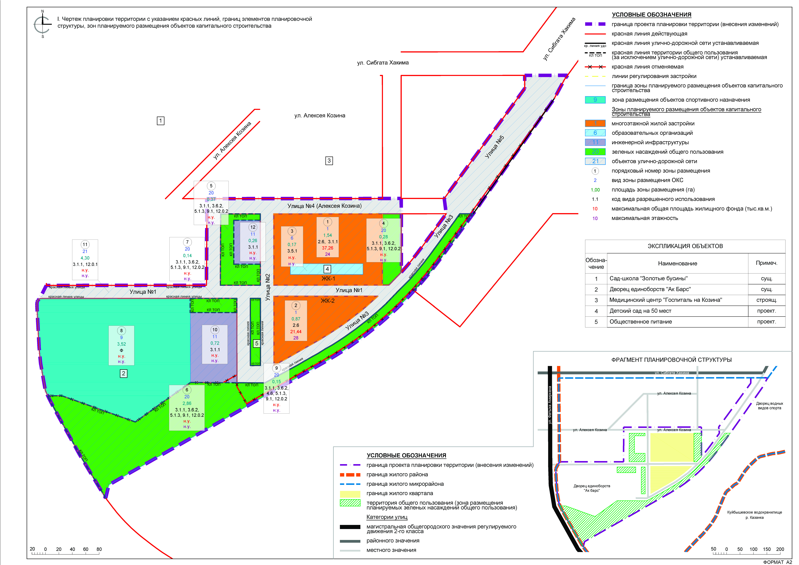

Приложение №2 к изменениям, вносимым в проект планировки территории в границах улиц Фатыха Амирхана и Алексея Козина, утвержденный постановлением Исполнительного комитета г.Казани от 08.10.2021 №2560от________№_______
